Додаток до рішення виконкому
____ _________2014 № _______

ГЕНПЛАН РОЗТАШУВАННЯ ЗЗР
Адреса м. Луцьк, вул. Карпенка-Карого,
навпроти АЗС „Укрнафта”
Власник ТзОВ „Прайм Медіа Груп”
Коротка характеристика ЗЗР двосторонній лайтпостер
розміром 1.2 м х 1.8 м

Ситуаційний план Комп’ютерний макет на
фоні оточуючої забудови

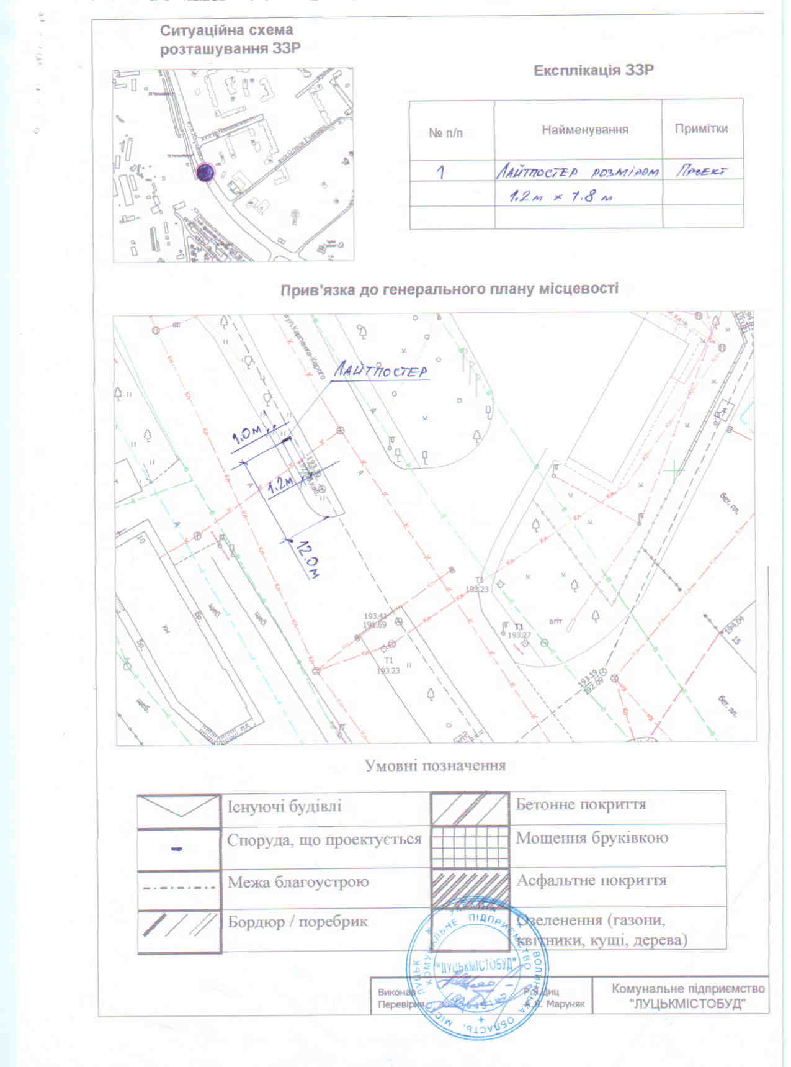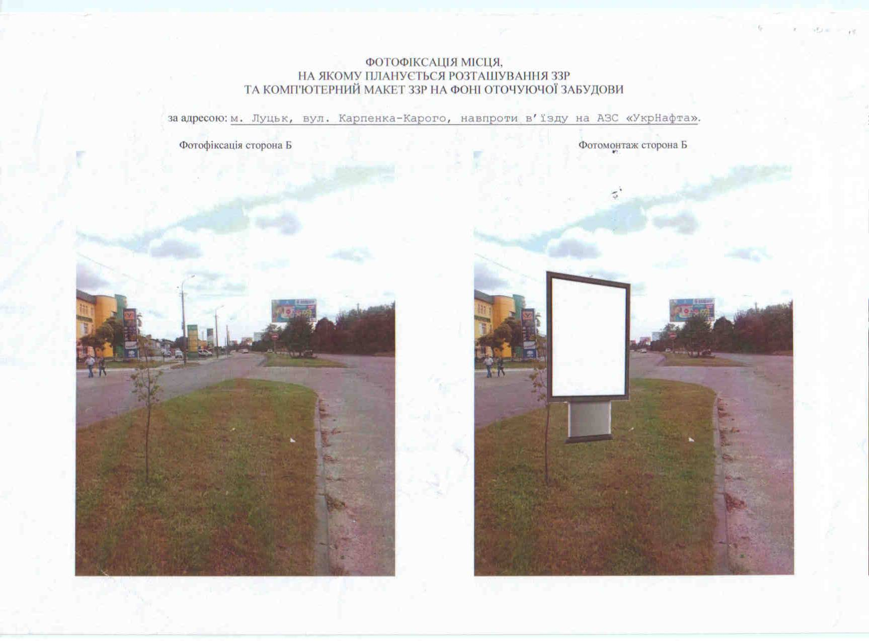

Заступник міського голови,
керуючий справами виконкому Юрій Вербич

